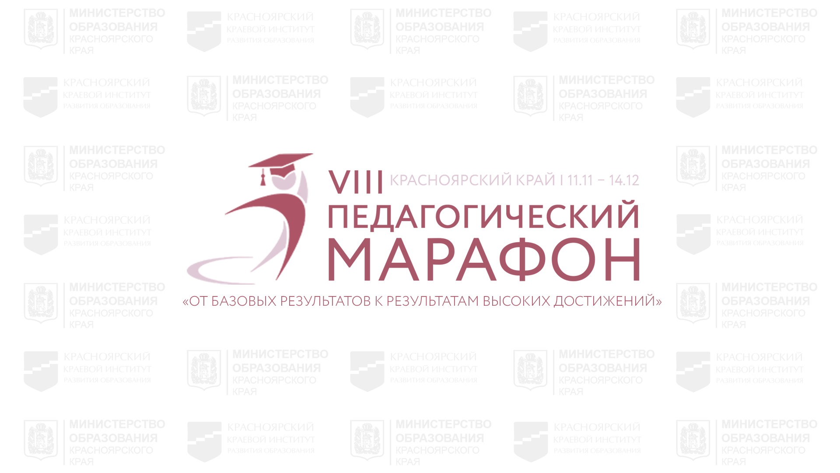**Муниципальный этап**

**VIII КРАЕВОЙ ПЕДАГОГИЧЕСКИЙ МАРАФОН**

**Программа проведения**

**Форма проведения: дистанционная**

**Направление :**  **«Современные образовательные технологии для достижения образовательных результатов»**

**Дата проведения: 12 ноября 2024г.**

**Время проведения: Любое удобное , для просмотра практик, время.**

**Место проведения: МБОУ "Толстихинская СОШ"**

1. Презентация Управленческого проекта «Развитие детского движения «Юниор профи»-Наконечная Наталья Филитеровна ,директор МБОУ « Толстихинская СОШ» [Управленческий проект_Развитие детского движения «Юниор профи_МБОУ Толстихинская СОШ Наконечная Н.Ф. (1).pptx - Яндекс Документы](https://disk.yandex.ru/edit/d/5IdIUcVYy4mMI5erdzftaSPegnqahzm72s0qoIz-cKg6dTRYTFU2SHNPZw)
2. Презентация современной образовательной технологии « Исследование урока»-Канцерева Ольга Владимировна, руководитель ШМО начальных классов. [Образовательная практика_Исследование урока_ Канцерева О.В..pptx - Яндекс Документы](https://disk.yandex.ru/edit/d/5IdIUcVYy4mMI5erdzftaSPegnqahzm72s0qoIz-cKg6VUN1aDByZXFqZw)
3. Мастер-класс «Интерактивный элемент на дистанционном уроке, на примере использования платформы Юнислайд.- Салямова Мария Сергеевна , педагог-психолог.

[Педагогический марафон 2024 — Яндекс Диск](https://disk.yandex.ru/d/I_8g6KWUQvdUuA/%D0%B8%D0%BD%D1%82%D0%B5%D1%80%D0%B0%D0%BA%D1%82%D0%B8%D0%B2%20%D0%BD%D0%B0%20%D0%B4%D0%B8%D1%81%D1%82%D0%B0%D0%BD%D1%86%D0%B8%D0%BE%D0%BD%D0%BD%D0%BE%D0%BC%20%D1%83%D1%80%D0%BE%D0%BA%D0%B5.mp4)

1. Мастер-класс «Возможности использования модели «Ротация станций»

в технологии смешанного обучения» -Тараносова З.В., учитель математики.

[Педагогический марафон 2024 — Яндекс Диск](https://disk.yandex.ru/d/I_8g6KWUQvdUuA/%D1%80%D0%BE%D1%82%D0%B0%D1%86%D0%B8%D1%8F%20%D0%BF%D0%BE%20%D1%81%D1%82%D0%B0%D0%BD%D1%86%D0%B8%D1%8F%D0%BC.mp4)

[_Технология смешанного обучения модель Ротация станций_ Тараносова З.В..pptx - Яндекс Документы](https://disk.yandex.ru/edit/d/5IdIUcVYy4mMI5erdzftaSPegnqahzm72s0qoIz-cKg6Z0hzaEZtbU1hdw)

1. Презентация практики «Разработка и проведение сетевых уроков на базе технопарка универсальных педагогический компетенций имени М.И. Шиловой в КГПУ им. В.П. Астафьева»-Гаак И.В. зам.дир. по УВР, руководитель Центра Т.Р.

[Разработка и проведение сетевых уроков_Гаак И.В..pptx - Яндекс Документы](https://disk.yandex.ru/edit/d/5IdIUcVYy4mMI5erdzftaSPegnqahzm72s0qoIz-cKg6R1BjbmFvTk9zQQ)

Форма обратной связи <https://forms.yandex.ru/cloud/672ada4ce010dbc670f03812/>